이어카운팅 외근비용(교통/식대) 전표처리시 “작성가능 전표가 없습니다”오류 해결방법
- T-Code/기능/메뉴
어플리케이션 | 메뉴/기능/티코드 명 | 설명
이어카운팅 | 전표처리 > 사내규정 > 외근비용(교통/식대) | 임직원 외근비용 교통비, 식대 지원 비용처리를 위한 메뉴

- 실행 담당자 및 실행 상황
  - 실행 담당자 – 임직원 외근비용에 해당하는 교통비, 식대 전표처리자
  - 이어카운팅 화면 전표처리 > 사내규정 > 외근비용(교통/식대) 메뉴에서 화면상단 기본사항 > 부서 옆 돋보기 버튼을 실행
  - 부서 또는 부서명을 검색하고 선택했으나 오류가 발생된다는 문의
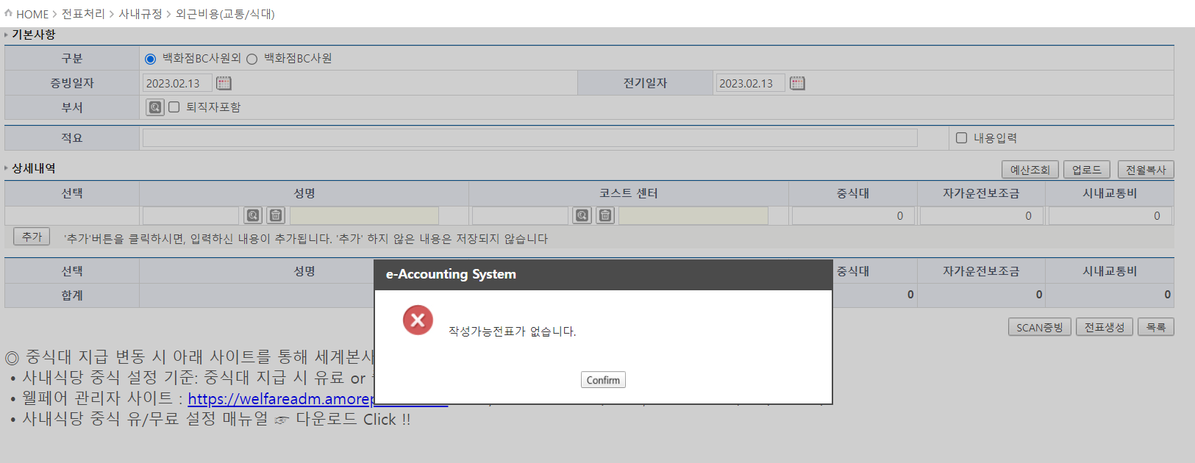

- 오류 메시지 및 원인
  - 출력 메시지 - "작성가능전표가 없습니다."
  - 메시지 발생 원인 – 해당 부서에 속한 사원이 없어서 발생되는 메시지 입니다.
  - 또 다른 오류 현상으로, 부서에 소속된 사원 중 일부 사원이 조회되지 않는 현상 – 신규 입사자의 경우 사원 구매처 마스터가 생성되지 않았을 경우 조회 되지 않음.
  - 부서 조직개편된 최신 인사정보가 SAP-FI 시스템에 수신되지 않은 경우 나타나는 현상.

- 해결방법
  - 입력한 부서에 소속된 사원이 있는지 확인
  - 부서 소속 사원이 존재하는데 외근비용(교통/식대) 화면에서 조회가 안될 경우
  - SAP T-CODE : FK03 에서 구매처 코드에 ‘E’ + 사번(영문 제외한 숫자만 입력) 해서 조회
  - E로 시작되는 구매처가 FK03에서 조회되지 않으면 IT Helpdesk 일반요청 문의 등록을 통해 이어카운팅 담당자에게 사원 구매처 생성되지 않은 원인 확인요청
  - 보통 신규 입사자의 경우 AP&I 에 경비 계좌등 필수정보를 등록하지 않아서 사원구매처가 생성 되지 않은 사례가 있음,

